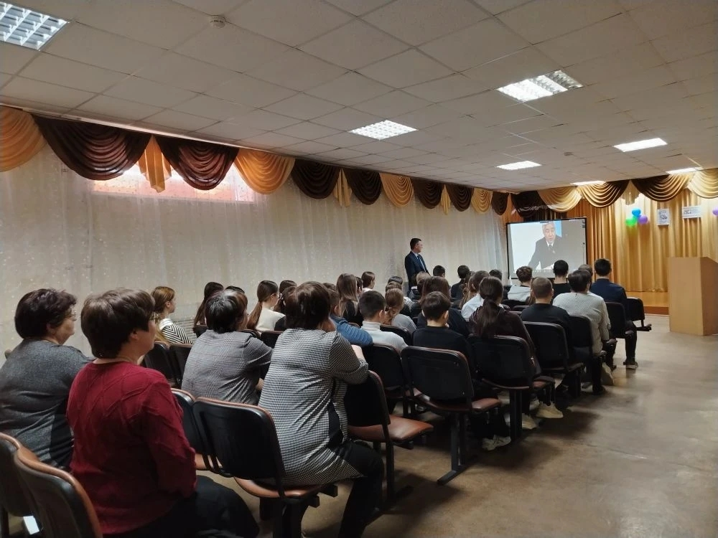
Сегодня, 26 февраля, учитель истории и обществознания Тихонов С.Ю. с учащимися 5-11 классов провёл Парламентский урок «Трудом и ратным подвигом Отечество мы славим!» («Фидакарь хезмәт һәм хәрби батырлык белән Ватанны данлыйбыз!»), приуроченный к объявленному в 2026 году в Республике Татарстан Году воинской и трудовой доблести.

